# **EJERCICIOS: PRÁCTICA LPIC 1**

1. Instalación rocky linux
   1. Localizar la distro



* 1. Instalar en virtualbox. Especificaciones.
     1. Memoria 4096M
     2. Discos: 2 SATA 20G
     3. Nucleos 2
     4. Arranque BIOS
     5. Instalación sin GUI, /, /var, /home como ext4 en un solo disco.

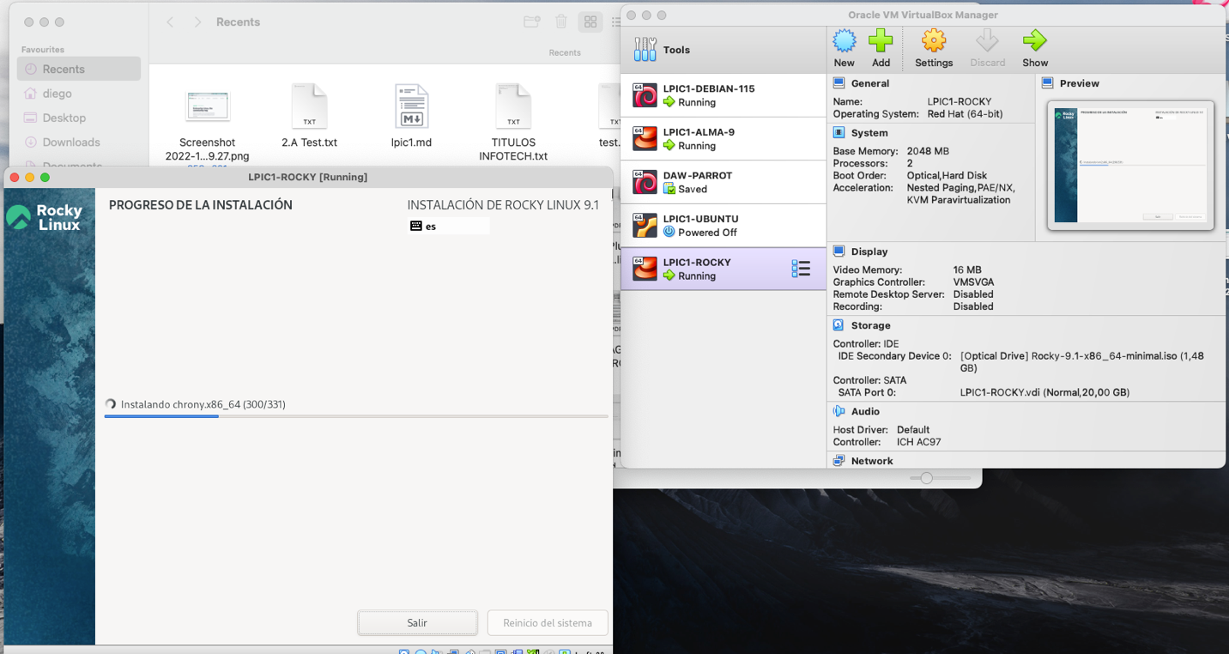

* 1. Tras la instalación crear: usuario01, usuario02, usuario03. Modificar skel con fichero .bash_alias. Crear 3 alias en el.

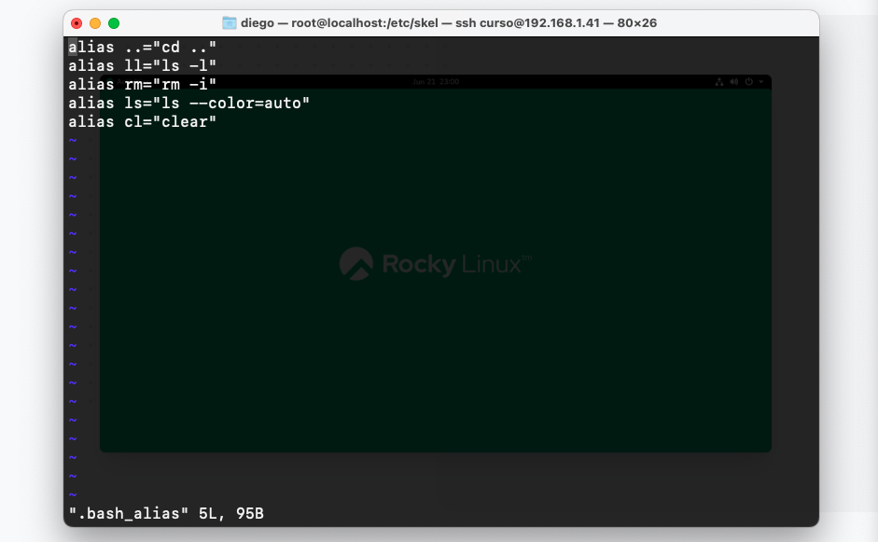

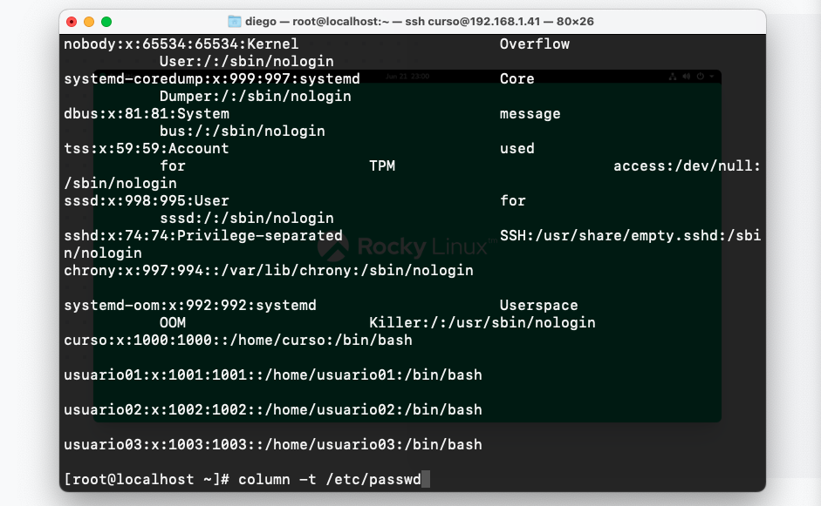

* 1. Modificar ficheros /etc/motd y /etc/issue – crearlos si no existieran.

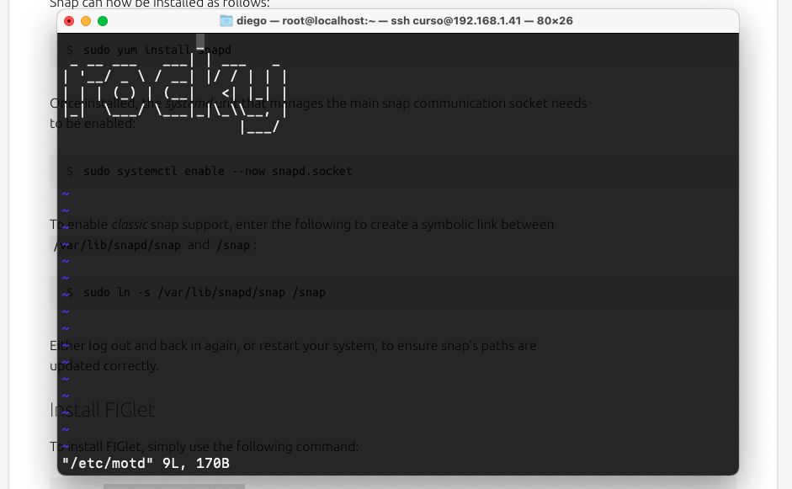

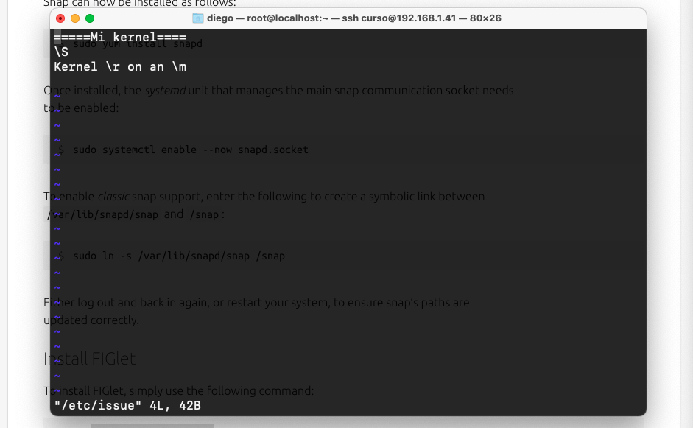

1. Crear partición y sistema de ficheros ext4 en una partición del segundo disco SATA (mkfs)

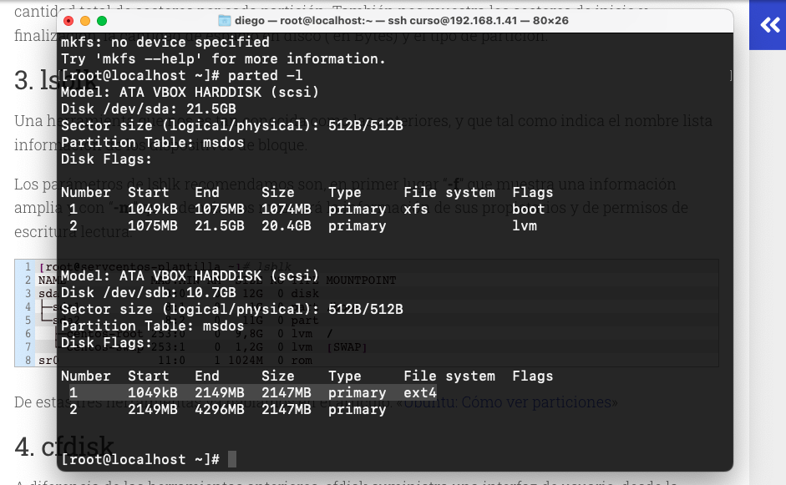

1. Montar el segundo disco de forma permanente en /BK (fstab)

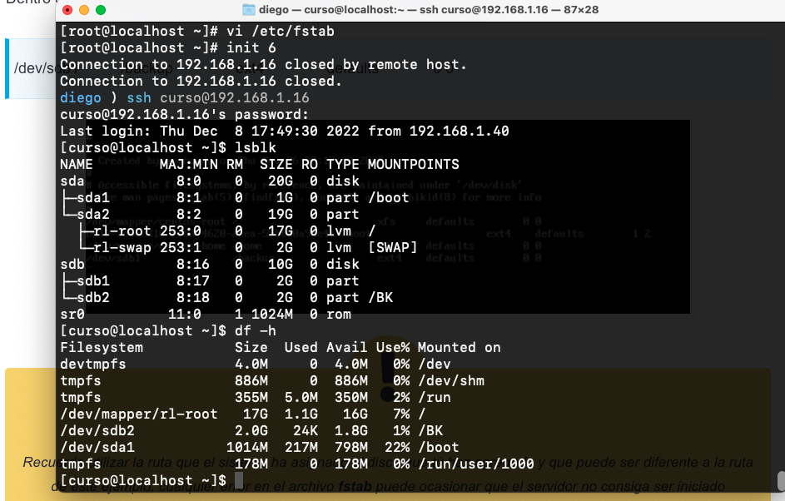

1. Crear con cron (o timer) una copia de seguridad de /usr todos los martes a medianoche en el segundo disco SATA ( crontab – tar – xz)

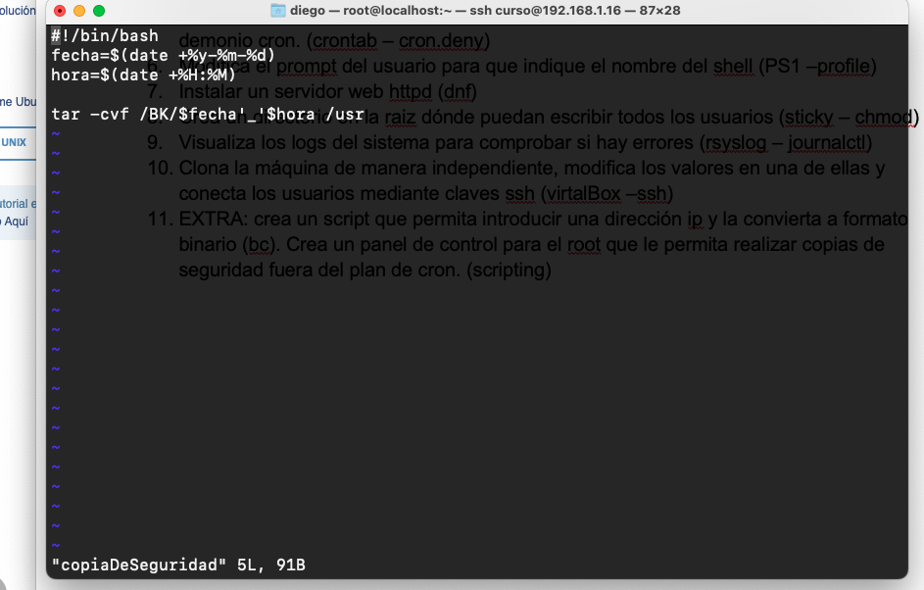

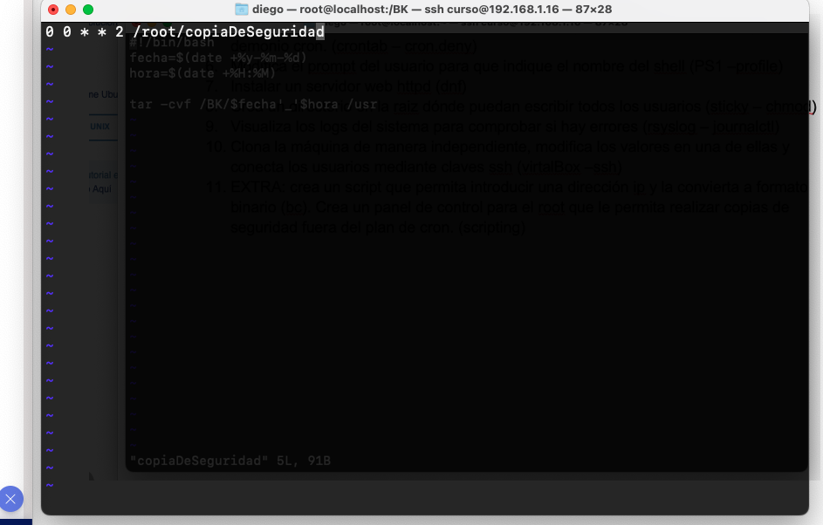

1. Evitar que el usuario03 pueda usar el comando at (instalar si fuera necesario) y el demonio cron. (crontab – cron.deny)

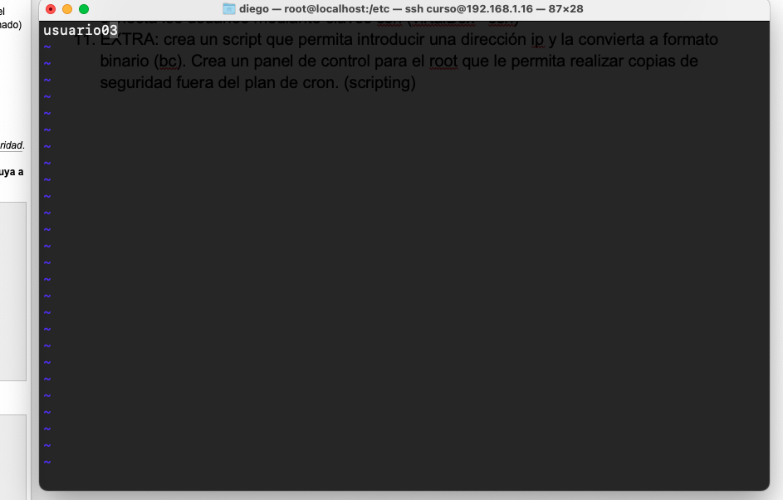

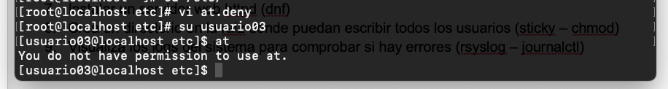

1. Modifica el prompt del usuario para que indique el nombre del shell (PS1 –profile)

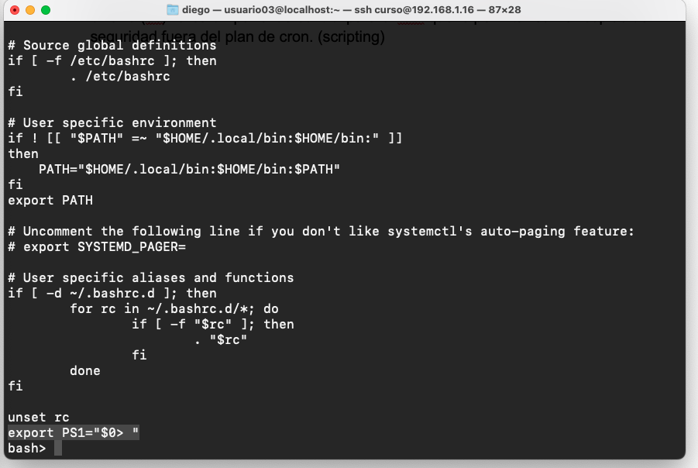

1. Instalar un servidor web httpd (dnf)

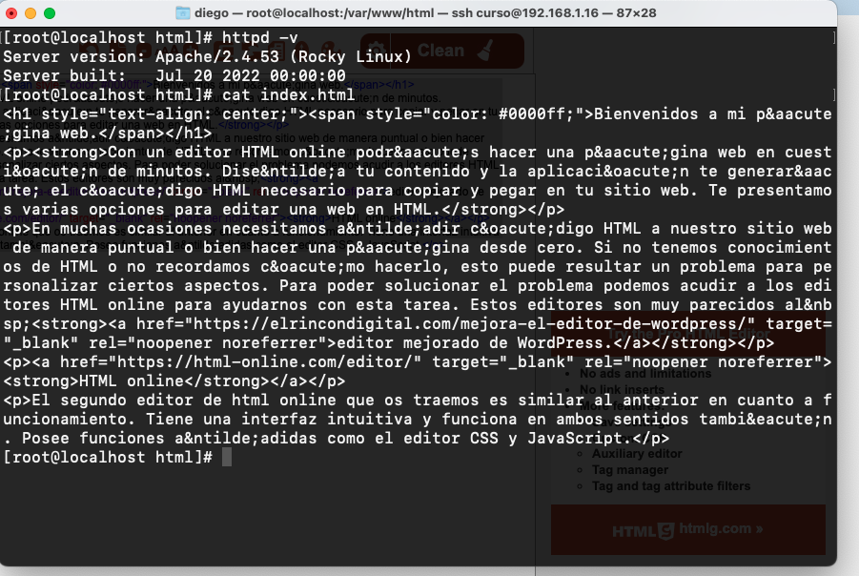

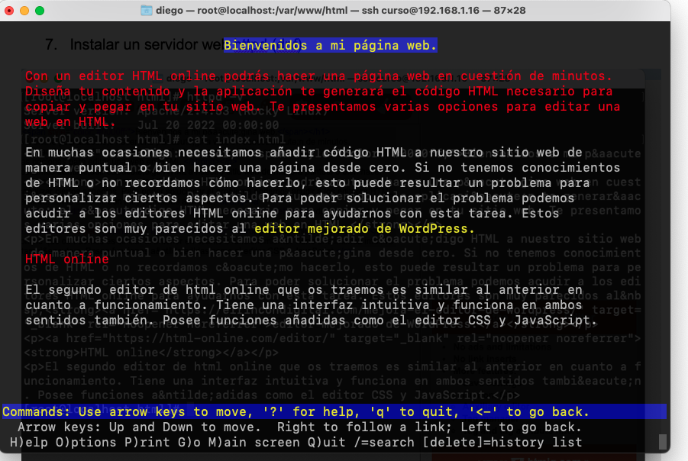

1. Crea un directorio en la raíz dónde puedan escribir todos los usuarios (sticky – chmod)

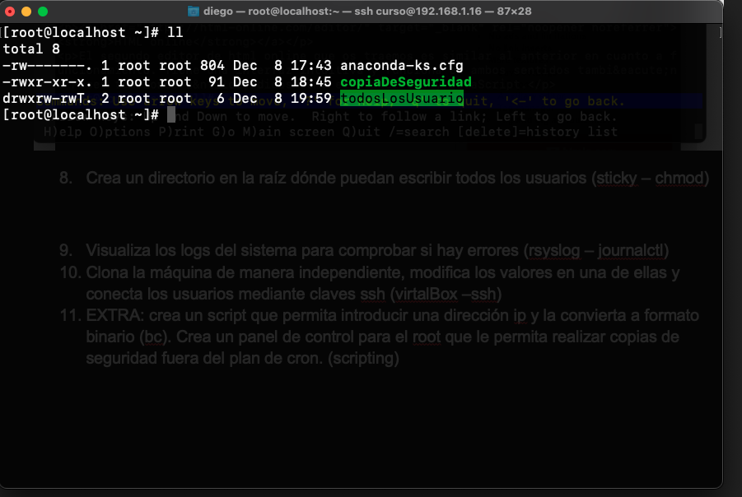

1. Visualiza los logs del sistema para comprobar si hay errores (rsyslog – journalctl)

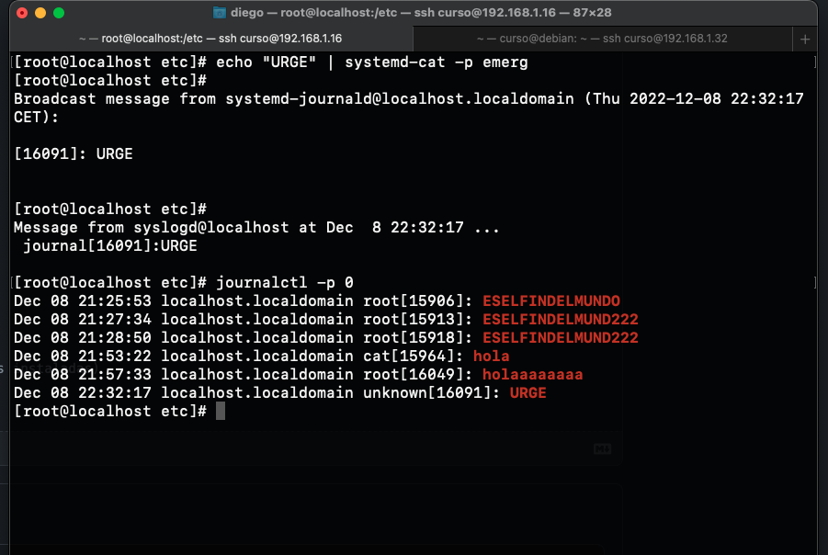

1. Clona la máquina de manera independiente, modifica los valores en una de ellas y conecta los usuarios mediante claves ssh (virtalBox –ssh)

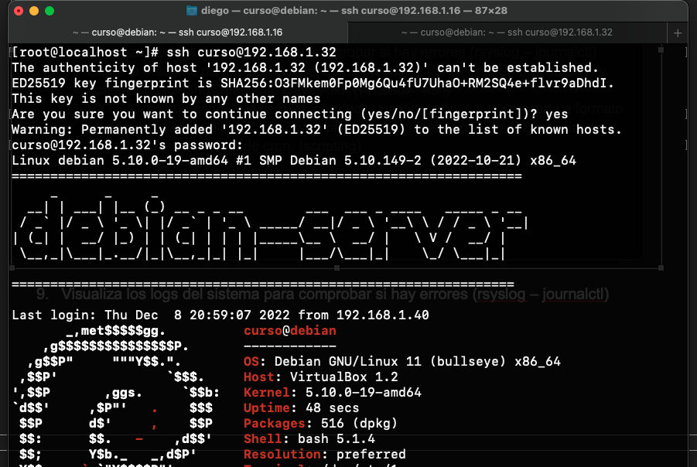

1. EXTRA: crea un script que permita introducir una dirección ip y la convierta a formato binario (bc). Crea un panel de control para el root que le permita realizar copias de seguridad fuera del plan de cron. (scripting)

|  |
| --- |
| 1. #!/bin/bash 2. # Autor: Diego Armando Simbaña 3. # Título: Convertir de decimal a binario 4. # echo "==========================================" 5. # echo "=======Convertir Decimal a binario========" 6. # echo "==========================================" 7. #read -p "Introduce una dirección IP: " ip 8. #echo "ibase=2;$ip" | bc 9. if [[ $# = 0 ]] 10. then 11. echo "No hay ningún argumento" 12. exit 0 13. else 14. arg=$1 15. echo "El argumento es: $1" 16. fi 17. letras='^[A-Za-zÁÉÍÓÚáéíóú]+$' 18. if [[ $arg =~ $letras ]] 19. then 20. echo "Es una letra, debes introducir una IP" 21. exit 1 22. else 23. num=`echo $arg | sed 's/[.]//g' ` 24. if [[ $num -lt 0 ]] 25. then 26. echo "El decimal $arg: NO VALIDO" 27. exit 1 28. else 29. echo -e "El binario es:" 30. echo "obase=2;$num" | bc 31. fi 32. fi |